8.3 再探实际问题与二元一次方程组（四）
命题人：赵冬玲 2005.4.25
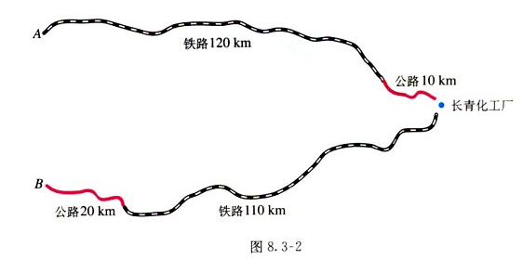
教材114页：探究3：如图，长青化工厂与A、B两地有公路、铁路相连，这家工厂从A地购买一批每吨1000元的原料运回工厂，制成每吨8000元的产品运到B地。公路运价为1.5元/（吨·千米）,铁路运价为1.2元/（吨·千米），这两次运输共支出公路运费15000元，铁路运费97200元。这批产品的销售款比原料费与运输费的和多多少元？

例 甲运输公司决定分别运给A市苹果10吨、B市苹果8吨，但现在仅有12吨苹果，还需从乙运输公司调运6吨，经协商，从甲运输公司运1吨苹果到A、B两市的运费分别为50元和30元，从乙运输公司运1吨苹果到A、B两市的运费分别为80元和40元，要求总运费为840元，问如何进行调运？

练习：
- 某山区有23名中、小学生因贫困失学要捐助。资助一名中学生的学习费用需要a元，一名小学生的学习费用需要b元。某校学生积极捐款，初中各年级学生捐款数额与用其捐助贫困中学生和小学生的部分情况如下表：
 | 捐款数额  （元） | 捐助贫困中学生人数（名） | 捐助贫困小学生人数（名）
初一年级 | 4000 | 2 | 4
初二年级 | 4200 | 3 | 3
初三年级 | 7400
- 求a、b的值。
- 初三学生的捐款解决了其余贫困中小学生的学习费用，请将初三年级学生可捐助的贫困中、小学生人数直接填入上表中（不必写出计算过程）。

- 某公园的门票价格如下表所示：
购票人数 | 1人～50人 | 51～100人 | 100人以上
票价 | 10元/人 | 8元/人 | 5元/人
某校八年级甲、乙两个班共100多人去该公园举行游园联欢活动，其中甲班有50多人，乙班不足50人。如果以班为单位分别买票，两个班一共应付920元；如果两个班联合起来作为一个团体购票，一共只要付515元。问：甲、乙两个班分别有多少人？

作业：
教材116页5、7。

